RELATORIO DE APLICAÇÃO
Agência INSS Nazaré e
Agência INSS Costa e Silva
Belém-PA
Versão 1.3

REGISTRO DE REVISÕES
Ver. | Data | Descrição | Autor
1.0 | 25/10/2018 | Primeira versão do documento | Cláudio Serra/ Carlos Gilbero
1.1 | 29/10/2018 | Segunda versão do documento | Cláudio Serra/ Carlos Gilbero/Matheus Castro
1.3 | 31/09/2018 | Terceira versão do documento | Cláudio Serra/ Carlos Gilbero/Matheus Castro/ Carolina Teixeira

Sumário

1. INTRODUÇÃO 4
1.1. OBJETIVOS 5
1.1.1. Objetivo Geral 5
1.1.2. Objetivos Específicos 6
2. BREVE RELATO SOBRE O MÉTODO DE TRABALHO DA EQUIPE DE APLICAÇÃO BELÉM 6
2.1. Divisão da Equipe de Projeto (equipe IBICT) 6
2.2. Local e Período de Trabalho 6
2.3. Método de abordagem 7
2.3.1. Apresentação da Equipe 7
2.3.2. Processo de Validação 7
2.3.3. Processo de Cronoanálise 7
2.3.4. Questionário de Entendimento do Contexto do Processo 7
2.3.5. Avaliação Geral das Etapas 8
3. PERCEPÇÃO DOS GESTORES E CONCESSORES LOCAIS SOBRE A IMPLANTAÇÃO DO INSS DIGITAL BELÉM 8
4. PERCEPÇÃO GERAL DO PROCESSO DE VALIDAÇÃO 9
5. PERCEPÇÃO GERAL DAS CRONOANÁLISES 11
5.1. Coleta e Tratamento dos Dados 11
5.2. Análise da Produtividade 17
5.3. Análise de Melhorias 18
6. QUESTIONÁRIO ENTENDIMENTO DO CONTEXTO DO PROCESSO 19
7. ISHIKAWA 21
8. CONCLUSÕES 22

INTRODUÇÃO

O Instituto Nacional do Seguro Social (INSS) foi criado em 27 de junho de 1990, por meio do Decreto n° 99.350, a partir da fusão do Instituto de Administração Financeira da Previdência e Assistência Social (IAPAS) com o Instituto Nacional de Previdência Social (INPS), como autarquia vinculada ao Ministério da Previdência e Assistência Social (MPAS).
Compete ao INSS a operacionalização do reconhecimento dos direitos dos segurados do Regime Geral de Previdência Social (RGPS) que abrange a mais de 50 milhões de segurados e aproximadamente 33 milhões de beneficiários em 2017. No artigo 201 da Constituição Federal Brasileira observa-se a organização do RGPS, que tem caráter contributivo e de filiação obrigatória, e onde se enquadra toda a atuação do INSS, respeitadas as políticas e estratégias governamentais oriundas dos órgãos hierarquicamente superiores, como os ministérios, a entidade é vinculada atualmente ao Ministério do Desenvolvimento Social (MDS).
O INSS caracteriza-se, portanto, como uma organização pública prestadora de serviços previdenciários para a sociedade brasileira. É nesse contexto e procurando preservar a integridade da qualidade do atendimento a esse público que o Instituto vem buscando alternativas de melhoria contínua, com programas de modernização e excelência operacional, ressaltando a otimização de resultados e de ferramentas que fundamentem o processo de atendimento ideal aos anseios dos cidadãos.
A necessidade de desburocratizar e valorizar a eficiência, a eficácia e a efetividade no serviço público, a crescente pressão da sociedade para a melhoria da aplicação dos recursos públicos no Brasil, o aumento da demanda da sociedade por benefícios sociais e a necessidade de valorização do servidor são fatores que deram início a diversas iniciativas cujo objetivo é a racionalização dos processos de trabalho e melhorias na gestão do atendimento. Dessa forma, visando otimizar seus processos e melhorar o atendimento ao cidadão, o INSS iniciou em 2017 a implementação do INSS Digital. Essa iniciativa consiste na construção de um novo fluxo de atendimento que une aspectos presenciais e remotos que, além de possibilitar mais facilidade ao segurado e permitir melhor qualidade de vida a seus funcionários, visa também aumentar a capacidade da autarquia.
Por meio da utilização de processos eletrônicos é possível a distribuição das demandas a diversas unidades do Instituto, o projeto também trouxe a possibilidade de envio de documentação online pelos segurados, que permite dar celeridade no processo de reconhecimento de seus direitos, e prevê a criação de agências digitais, por meio das quais os processos são executados de forma totalmente digital.
Diante do cenário apresentado e, visando apoiar a implantação do INSS Digital, o presente projeto de pesquisa analisou os fluxos atuais de atendimento (mapeamento de processos AS IS) de 10 (dez) Agências da Previdência Social (APS) previamente definidas e 04 (quatro) Gerências Executivas, efetuou o estudo de cronoanálise dos processos destas APSs, criação e customização de um repositório digital (biblioteca digital) dos procedimentos do INSS.
No âmbito da Gerência Executiva de Belém/PA, foram analisadas 23 espécies de processos finalísticos e 12 espécies de processos de apoio. Dos 23 processos finalísticos, 10 não tiveram seus fluxos revisados uma vez que ou são raros ou não são realizados na unidade.
- Aposentadoria de Anistiado;
- Pecúlio Especial Aposentados;
- Pensão Mensal Vitalícia de Seringueiro;
- Pensão por Morte de Anistiado;
- Auxílio Acidente sem Auxílio Doença Precedida;
- Auxílio Especial Mensal aos Jogadores de Futebol;
- Pensão Especial Hemodiálise;
- Síndrome de Talidomida;
- Benefício Assistencial ao Trabalhador Portuário Avulso;
- Auxílio Doença.

Dos 13 restantes, 8 tiveram sua execução medida através do procedimento de cronoanálise.

OBJETIVOS

Objetivo Geral
O objetivo geral do projeto de pesquisa é sistematizar a metodologia de atendimento proposta pelo projeto INSS Digital e contribuir com a disseminação desta metodologia frente às unidades de atendimento do INSS selecionadas para a aplicação do projeto de pesquisa.

Objetivos Específicos
Esta pesquisa tem como objetivos específicos:
- Contextualizar a situação da unidade de Belém;
- Efetuar o levantamento de fatores de sucesso essenciais do projeto INSS Digital;
- Elaborar diretrizes para a replicação do projeto nas unidades de atendimento do INSS; e
- Desenvolver a biblioteca digital de procedimentos do INSS.

BREVE RELATO SOBRE O MÉTODO DE TRABALHO DA EQUIPE DE APLICAÇÃO BELÉM

Divisão da Equipe de Projeto (equipe IBICT)
A equipe responsável pelo desenvolvimento do trabalho na APS Digital Belém foi composta por 10 membros, sendo:
Um Coordenador: professor Carlos Gilberto
Um Líder de Campo: professor Cláudio Serra
Oito pesquisadores: Carolina Teixeira, Ewilla Cunha, Lucas Barbosa, Lucas Camacho, Mariana Magalhães, Matheus Castro, Raíssa Cardoso e Ranna Dourado, todos acadêmicos de Engenharia de Produção.
Os pesquisadores foram divididos em dois times de 04, sendo um com atuação no período da manhã (8h-12h) e o segundo no período da tarde (14h-18h). Sendo que quatro deles só entraram na equipe a partir do 2º mês do projeto.

Local e Período de Trabalho

O trabalho foi realizado nas Agências Nazaré e Costa e Silva (Polo Digital), no período de 06.08.2018 a 31.10.2018. Ressalta-se que um conjunto de 04 pesquisadores só compôs a equipe a partir de setembro.

Método de abordagem

Apresentação da Equipe

No dia 06 de agosto, pela tarde, foi realizada a apresentação da equipe de consultores do IBICIT aos colaboradores do Polo Digital, explicando e sensibilizando-os para o projeto que iria ocorrer a partir daquela data. Explicou-se a sequência de trabalho a eles e o porquê de elas estarem sendo realizadas. Logo em seguida, houve uma reunião apenas com os gestores da unidade, para maior detalhamento das atividades e da estrutura necessária para execução do projeto.

Processo de Validação
Para a atividade de validação das espécies de benefícios o time do projeto solicitou pelo menos três concessores para a coordenação. Explicou-se que iríamos apresentar um fluxo de determinado benefício, desenhado por Brasília, e eles iriam confirmando, ou não, a sequência de atividades necessárias para análise do benefício. As anotações eram feitas, para que em seguida pudesse ser redesenhado o processo no Bizagi. Além disso, foram atualizados os demais documentos que compõe o procedimento. Em todos os arquivos produzidos pelo time, há legenda de cores indicando quando houve as seguintes alterações: atividade nova; atividade realizada em ordem diferente do padrão; atividade excluída.

Processo de Cronoanálise
Para os procedimentos de cronoanálise o time do projeto se dividiu em duplas e cada uma acompanhou a execução da análise de benefícios por parte dos concessores. Preferiu-se trabalhar em dupla para melhor registro, não só dos tempos, mas de outras observações relativas ao trabalho de análise para ajudar a compor o relatório final. Foi utilizado para tanto: relógio digital no formato “hh:mm:ss”, o fluxo do processo já validado pelos concessores locais e impresso, papel para anotação de observações e caneta. Após a finalização da cronoanálise os dados foram registrados no template de conoanálise e publicados na pasta do projeto.

Questionário de Entendimento do Contexto do Processo
Foram realizadas entrevistas estruturadas, a partir de um questionário padrão, com objetivo de conhecer melhor o Escopo das Espécies de Benefícios, Pontos Fortes e Fracos, Sugestões de Melhorias, entre outras coisas relativas especificamente ao Benefício. Tal atividade só foi realizada, obviamente, nas espécies validadas.

Avaliação Geral das Etapas
De uma maneira geral, tivemos o apoio da coordenação e da alta gerência na realização das atividades. Os concessores que se dispuseram a participar foram também muito educados, prestativos e pacientes com a nossa equipe, mas infelizmente nem todos se dispuseram a participar, o que acabou por gerar uma sobrecarga em alguns concessores, e por isso em alguns momentos a equipe ficava ociosa aguardando a disponibilidade deles para execução das atividades planejadas. Além disso, os concessores não tem um horário fixo de trabalho, então às vezes não tínhamos um concessor para realizar as atividades, principalmente do início ou fim do dia. Também houve uma semana em que os concessores estavam em treinamento, entre outras situações que não nos permitiu o trabalho direto com eles, mas dentro do possível a equipe se adaptou a rotina de trabalho das unidades sem problema.

PERCEPÇÃO DOS GESTORES E CONCESSORES LOCAIS SOBRE A IMPLANTAÇÃO DO INSS DIGITAL BELÉM
A agência do Polo Digital Belém foi criada em novembro de 2017 dentro das instalações da Gerência Executiva. Tal gerência realizou um convite geral, e alguns colaboradores aceitaram o desafio de trabalhar nesse Polo. Atualmente este conta com 31 concessores que cumprem expediente de 6 horas diárias. Todos, sem exceção, são funcionários concursados e tem entre 3 e 40 anos de serviços. Apenas um colaborador foi realocado desse Polo por conta de baixo desempenho.
Em entrevista com os concessores que participaram das validações dos processos analisados, foi relatado que o processo de implantação do Polo Digital se deu de forma ágil, porém o processo de treinamento e ambientação dos concessores ao novo método de trabalho foram incipientes, basicamente relacionado aos sistemas de informação. Hoje, os treinamentos que são realizados são referentes à atualização da Legislação.
Ainda segundo os entrevistados, diante desse cenário houve represamento de tarefas no Polo, uma vez que o ritmo de entrada de requisições foi maior que o ritmo de processamento dos concessores, que ainda se encontravam na curva de aprendizagem no primeiro semestre de 2018.
De acordo com a gerência os concessores “enxergam o Digital como uma ferramenta inovadora e necessária, que facilita a vida do segurado e do concessor. Os concessores gostam do trabalho no geral, porém, é unânime a opinião de que são necessários mais analisadores a fim de equilibrar a demanda dos processos com a capacidade”, uma vez que entram para análise 3.700 processos por mês, sem contar os processos que retornam das exigências, e no máximo eles conseguem analisar 1.700 processos ao mês.
Alguns pontos fortes e fracos foram relatados, conforme pode ser visto abaixo.
- Pontos fortes: o INSS Digital facilita a vida do segurado, do advogado (quando há) e do concessor, praticidade, boa infraestrutura quando comparado a outras agências, Internet melhor (não é ótima, porém, quando comparada a outros setores, é mais funcional), bom apoio, boas salas para capacitação, projeto de bonificação.
- Pontos fracos: receio quanto à segurança da informação (não se tem certeza sobre documentos autenticados, podem ser fraudados), a capacidade de atendimento deve ser reprojetada de acordo com a demanda real de análise dos benefícios, nova regra de pontuação (benefícios em exigência não contarão como pontuados).

Em relação ao teletrabalho, foi nos relatado que: “a maioria dos concessores estão receosos em decorrência das metas. Então, a crítica principal em relação ao teletrabalho seria da consequência das metas, dos descontos na remuneração, levando como uma punição. A maioria dos concessores prefere ir à agência para bater o ponto. Somente um concessor do polo manifesta interesse no teletrabalho por morar longe e gastar muito tempo no deslocamento.”
Foi perguntado se de alguma forma se sentiam ameaçados a resposta foi que “no momento não. Porém, futuramente, com a mudança no que diz respeito ao lançamento dos pontos, eles se sentem receosos pois há o risco do desconto salarial. Além disso, pode-se citar outros fatores de risco, como terceirização e privatização (risco de demissão).”
Em relação à bonificação foi nos informado que ela “é um ponto forte do Projeto, embora seja para o futuro. Os concessores acreditam que será mais motivador o projeto da bonificação por análise de mais processos do que a meta. Se for efetivado, alguns concessores pensam até em adiar a sua aposentadoria.”

PERCEPÇÃO GERAL DO PROCESSO DE VALIDAÇÃO
A primeira tarefa que equipe de consultores teve que realizar foi a Validação da Análise de Benefícios pela equipe da Agência Costa e Silva (Polo Digital Belém), processos e Benefícios da Agência Nazaré, e ainda processos da área meio realizados pela Área Técnica e Administrativa. No entanto, esse relatório só tratará das questões percebidas na unidade do Polo Digital Belém.
Assim, pode-se observar que:
- No processo de Validação percebeu-se que os concessores não tinham conhecimento de um padrão a ser seguido para realização das análises;
- A equipe é formada por concessores com mais ou menos experiência, o que facilita a troca de informação e aprendizado entre eles;
- Foi realizado o redesenho dos fluxos de processos inserindo novas atividades, excluindo outras, e alterando ordens de outras conforme relatórios enviados à equipe de projeto em Brasília.
- Há, eventualmente, treinamentos sobre Legislação, e estes são realizados durante o expediente dos concessores e colaboradores do INSS;
Além do relatado, o quadro abaixo mostra alguns problemas bem como sugestões de melhorias.
Problemas Identificados | Propostas de Melhorias
Os concessores, cada qual a sua maneira, realizavam suas atividades sem seguir um padrão uniformizado entre os mesmos ou padrão nacional. | Estabelecer os padrões de análise para cada espécie;  Treiná-los e sensibilizá-los para o cumprimento desse padrão;  Aperfeiçoar os Sistemas de Informação para controlar o fluxo de trabalho.
Não há um indicador para avaliar se os processos estão sendo analisados de forma correta em sua forma e resultado (concessão ou não do benefício). | Auditorias internas nos processos.
Os processos são disponibilizados para os concessores de forma direcionada, e não aleatória. | Criar um sistema automático de distribuição aleatória de processos. Isso também será importante por questões de bonificação.
Existem concessores específicos para a análise de acordo com a espécie. Sendo que as espécies Certidão por Tempo de Contribuição (CTC) e Benefício de Prestação Continuada (BPC) são geralmente realizadas, cada qual, apenas por um concessor. | Capacitar todos os concessores para estarem aptos a realizarem a análise de todos os benefícios.
Existem alguns benefícios mais raros de acontecer que os concessores apresentaram muitas dúvidas durante a validação. | Criar a biblioteca digital para consultas rápidas com o fluxo de análise, bem como legislação sobre a espécie.

Fonte: Autores,2018.
- Algumas tarefas realizadas pelo grupo de concessores não estavam no desenho padrão enviado por Brasília, como o caso da consulta da DAP (Declaração de Aptidão ao Pronaf), outras não eram executadas, e outras mais em ordens diferentes conforme indicamos em relatórios próprios;
- Foi percebido durante a validação que algumas atividades mapeadas nos fluxos enviados por Brasília não eram realizadas pelos concessores, mas sim pela agência Nazaré no processo de atendimento;

PERCEPÇÃO GERAL DAS CRONOANÁLISES

Coleta e Tratamento dos Dados
Após a etapa de Validação foi realizada a atividade de cronoanálise dos processos de concessão (ou não) dos benefícios. Foram medidos 119 processos, distribuídos entre as 8 espécies, sendo que desses 44 foram para exigências. A figura 1 mostra o percentual dos processos analisados que foram finalizados e que foram para exigência.

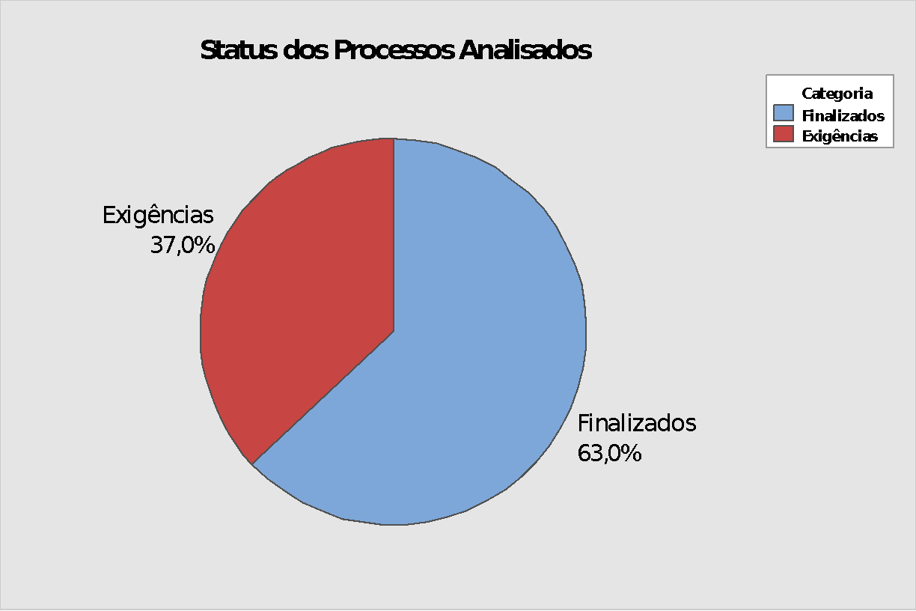
Figura 1 – Percentual do Status dos 119 Processos Analisados.
Fonte: Autores,2018.

A figura 2 mostra o histograma das durações dos 119 processos de análise de benefícios coletados pela equipe em campo. Verifica-se, por meio da figura 2, que a grande massa dos dados está entre 20 a 60 minutos, mais precisamente 81,51% dos processos (97), e assim 18,49% (22) demoram mais de uma 1h para serem finalizados ou irem para exigências.

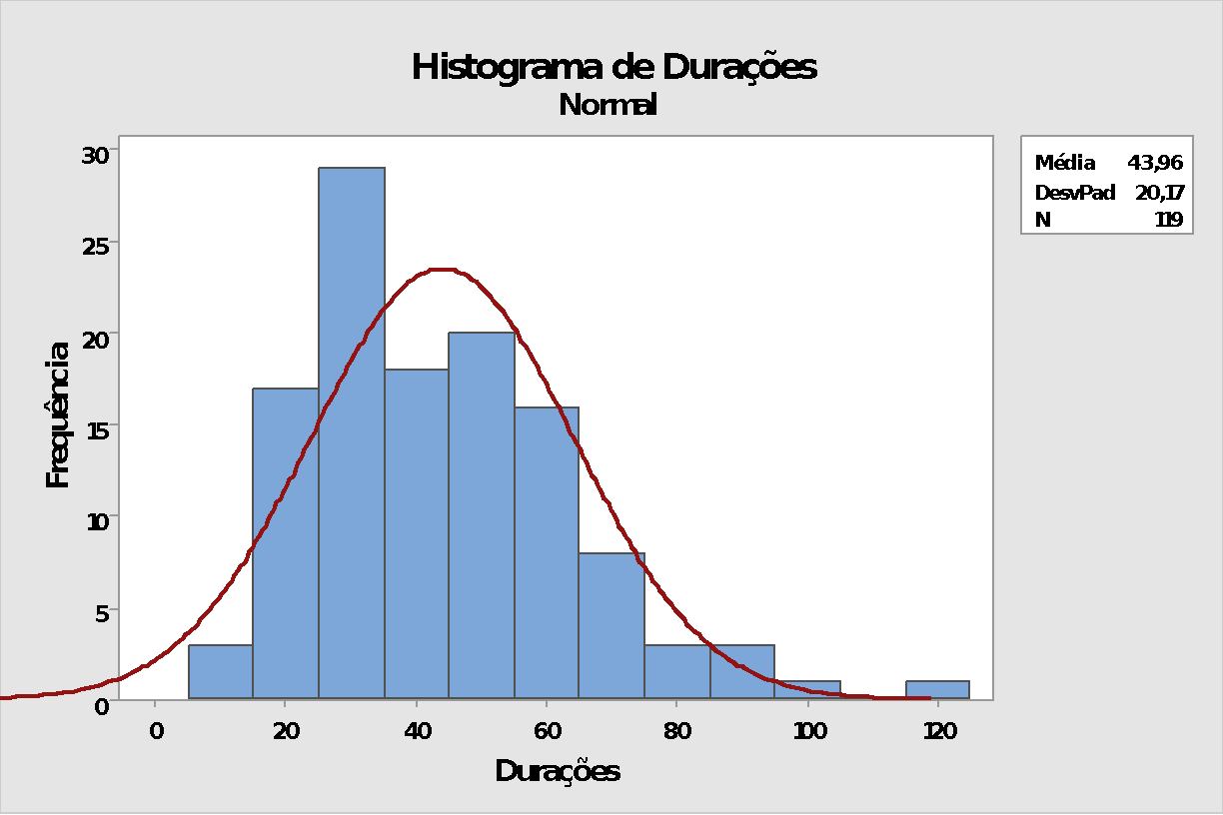
Figura 2 – Durações, em minutos, dos 119 processos analisados.
Fonte: Autores,2018.

Pela figura 3, verifica-se a variabilidade das durações tanto entres os processos de uma mesma espécie, quanto entre as espécies.
Pela mesma figura, pode-se observar que as espécies Salário Maternidade e Aposentadoria por Idade Urbana tem a mais baixa variabilidade (apesar de alguns valores fora do comum, outliers), e que as espécies Aposentadoria por Tempo de Contribuição e Aposentadoria por Idade Rural as mais altas variabilidades.
A variabilidade nos tempos se dá pelas características próprias de cada benefício, mas também pela necessidade de realizar pesquisas/conferência de dados em outras bases, além da dificuldade de ler documentos devido à baixa qualidade da digitalização dos mesmos. Um exemplo claro disso, foi um dos processos de Auxílio Reclusão que chegou a demorar mais de 2h para ser analisado.

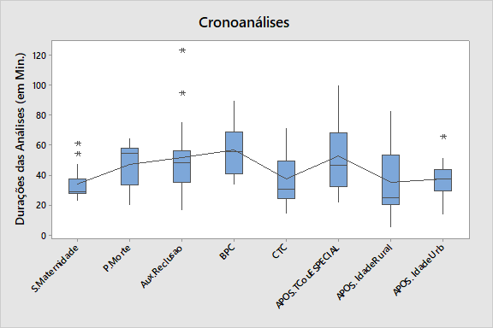
Figura 3 – Durações dos processos por tipo de espécie.
Fonte: Autores,2018.

No que tange a espécie Benefício de Prestação Continuada (BPC), dos 10 processos analisados todos foram para exigências. E em média levou-se 56,89 minutos até realizá-la. O quadro 1 abaixo mostra algumas estatísticas sobre os processos analisados.
Estatísticas
Variável | Média | Mínimo | Mediana | Máximo | Amplitude
S.Maternidade | 33,83 | 22,72 | 28,83 | 60,68 | 37,96
P.Morte | 47,01 | 19,72 | 54,12 | 64,75 | 45,03
Aux.Reclusao | 51,77 | 16,32 | 48,24 | 122,83 | 106,51
BPC | 56,89 | 33,53 | 55,36 | 89,97 | 56,44
CTC | 37,20 | 13,93 | 30,70 | 71,57 | 57,64
APOS.TCouESPECIAL | 52,67 | 21,22 | 46,67 | 100,00 | 78,78
APOS. IdadeRural | 35,08 | 4,75 | 24,93 | 82,90 | 78,15
APOS. IdadeUrb | 37,01 | 13,55 | 37,52 | 65,60 | 52,05
Quadro 2
Fonte: Autores,2018.

Na figura 5 pode-se avaliar a variabilidade dos processos analisados e concluídos, ou seja, sem os processos que foram para exigências.

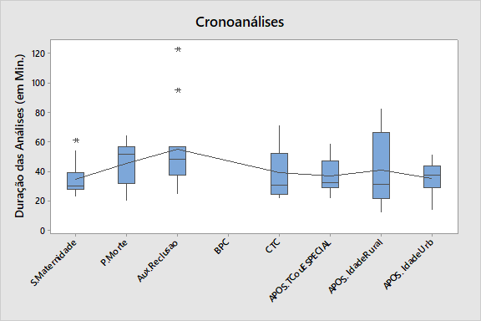
Figura 4 – Durações dos processos finalizados por tipo de espécie.
Fonte: Autores,2018.

O quadro das estatísticas pode ser visto abaixo.

Estatísticas
Variável | Média | Mínimo | Mediana | Máximo | Amplitude
S.Maternidade | 34,30 | 22,72 | 29,58 | 60,68 | 37,96
P.Morte | 45,09 | 19,72 | 51,37 | 64,75 | 45,03
Aux.Reclusao | 54,85 | 24,30 | 48,24 | 122,83 | 98,53
CTC | 38,74 | 21,52 | 30,70 | 71,57 | 50,05
APOS.TCouESPECIAL | 36,48 | 21,22 | 32,18 | 58,67 | 37,45
APOS. IdadeRural | 40,76 | 11,52 | 30,72 | 82,90 | 71,38
APOS. IdadeUrb | 35,17 | 13,55 | 36,97 | 51,55 | 38,00
Fonte: Autores,2018.

Posteriormente, foi aplicado o teste não paramétrico de Kruskal-Wallis para avaliar se a duração de uma análise independe da espécie. O resultado do teste pode ser visto na figura 5.

Teste de Kruskal-Wallis: C2 versus C1
Estatísticas Descritivas
C1 | N | Mediana | Posto médio | Valor-Z
APOS. IdadeRural | 16 | 24,930 | 41,4 | -2,32
APOS. IdadeUrb | 16 | 37,525 | 52,1 | -0,98
APOS.TCouESPECIAL | 13 | 46,670 | 73,2 | 1,47
Aux.Reclusao | 16 | 48,240 | 70,4 | 1,29
BPC | 14 | 55,360 | 87,0 | 3,12
CTC | 14 | 30,700 | 48,4 | -1,34
P.Morte | 15 | 54,120 | 68,9 | 1,06
S.Maternidade | 15 | 28,420 | 42,5 | -2,11
Global | 119 |  | 60,0
Teste
Hipótese nula | H₀: todas as médias são iguais
Hipótese alternativa | H₀: no mínimo uma média é diferente

Método | GL | Valor H | Valor-p
Não ajustado para empates | 7 | 23,88 | 0,001
Ajustado para empates | 7 | 23,88 | 0,001

Figura 5 – Teste do Kruskal-Wallis comparando a média para todas as espécies.
Fonte: Autores,2018.

Após análise do teste (Valor-p < 0,05) verificou-se que as médias das durações entre as espécies diferem-se entre si.
Novamente aplicou-se o teste de Kruskal-Wallis só que dessa vez para analisar quais espécies teriam a mesma média de duração. Após a análise percebeu-se que as espécies Pensão por Morte, Auxílio Reclusão e Benefício de Prestação Continuada possuem, em média, as mesmas durações (Valor-p > 0,05).
Teste de Kruskal-Wallis: C14 versus C13
Estatísticas Descritivas
C13 | N | Mediana | Posto médio | Valor-Z
Aux.Reclusao | 15 | 48,15 | 20,2 | -0,85
BPC | 14 | 55,36 | 27,5 | 1,76
P.Morte | 15 | 54,12 | 20,1 | -0,88
Global | 44 |  | 22,5
Teste
Hipótese nula | H₀: todas as médias são iguais
Hipótese alternativa | H₀: no mínimo uma média é diferente

GL | Valor H | Valor-p
2 | 3,11 | 0,211

Figura 6 – Teste do Kruskal-Wallis comparando a média para as espécies Pensão por Morte, BPC e Prestação Continuada.
Fonte: Autores,2018.
Continuando com a análise, dessa vez testou-se se as espécies Salário Maternidade, Aposentadoria Idade Rural, Aposentadoria Idade Urbana, CTC e Aposentadoria Tempo de Contribuição ou Especial possuíam, em média as mesmas durações. Pela resultado mostrado na figura 7, pode-se verificar que sim.

Estatísticas Descritivas
C4 | N | Mediana | Posto médio | Valor-Z
APOS. IdadeRural | 16 | 24,930 | 29,1 | -1,76
APOS. IdadeUrb | 16 | 37,525 | 40,5 | 0,63
APOS.TCouESPECIAL | 13 | 46,670 | 51,2 | 2,52
CTC | 14 | 30,700 | 35,5 | -0,39
S.Maternidade | 15 | 28,420 | 33,3 | -0,85
Global | 74 |  | 37,5

Teste
Hipótese nula | H₀: todas as médias são iguais
Hipótese alternativa | H₀: no mínimo uma média é diferente

Método | GL | Valor H | Valor-p
Não ajustado para empates | 4 | 8,68 | 0,070
Ajustado para empates | 4 | 8,68 | 0,070
Figura 7 – Teste do Kruskal-Wallis comparando a média para algumas espécies.
Fonte: Autores,2018.

Assim, a prática atual de bonificar igualmente a análise de um processo independentemente da sua espécie precisa ser revista pelo INSS. Além disso, na unidade Belém há o direcionamento de processos por tipo de espécies para certos concessores, isto também precisa ser revisto uma vez que uns podem ser beneficiados e outros prejudicados, sugere-se a distribuição aleatória para que todos tenham a mesma oportunidade de bonificação, em média.

Análise da Produtividade
O quadro abaixo mostra a demanda de processos criados para serem analisados pela equipe do Polo Digital nos meses do ano de 2018, e os processos analisados por essa equipe.
Processos | Jan | Fev. | Mar. | Abr. | Maio | Jun. | Jul.
Criados | 4.069 | 3;301 | 3.899 | 3.735 | 3.219 | 3.306 | 3.320
Analisados | 1.419 | 1.299 | 1.850 | 1.743 | 1.825 | 1.750 | 1.707
Fonte: Autores,2018.

Considerando que a unidade tem 27 concessores para análise de benefício (excluindo 4 dos 31 por motivo de férias ou qualquer afastamento), e que, em média, analisam 1.656 processos/mês, isso resulta em, arredondando para cima, 62 processos/concessor/mês (1.656/27), e ainda 2,81 processos/concessor/dia (62/22).
Levando-se em consideração os dados coletados, pode-se perceber que eles têm condições de realizar mais análise dentro das 6h de trabalho, mesmo que excluirmos desses valores pausas laborais entre outras. Se analisarem 5 processos/dia, resultaria em 2.970 processos/mês. Considerando a mediana (38,97 min.) como valor de referência, eles conseguiriam atender 6 processos ao dia (arredondando para baixo), o que resultaria em 3.564 processos/mês.
Considerando que o desejável é atender, em média, 3.549 processos/mês, precisa-se diminuir a duração das análises e a variabilidade dos processos e isso significa principalmente resolver problemas de documentação e compatibilidade entre sistemas e/ou aumentar a equipe para se ter mais qualidade e menos pressão no ambiente de trabalho.

Análise de Melhorias
Na atividade de cronoanálise pôde-se observar que:
- O ambiente é propício para colaboração entre os concessores, em caso de dúvidas, por exemplo;
- A estrutura de TI é adequada;
Além do relatado, o quadro abaixo mostra alguns problemas bem como sugestões de melhorias de fatores que afetam a produtividade dos concessores do INSS, a saber:

Problemas Identificados | Propostas de Melhorias
Sistemas eventualmente ficam inoperantes. | Realizar Manutenção nos Sistemas de forma periódica.
Os concessores dependem de autorização do responsável para realizar algumas atividades, como alteração da DER. | Rever regras de autorização.
A digitalização dos documentos realizada no processo de atendimento não é de qualidade satisfatória. | Definir regras de escaneamentos;  Treinamento dos funcionários do Atendimento;  Configurar scannes para uma qualidade de digitalização adequada.
Existe muita perda de tempo devido a troca entre sistemas. | Desenvolver, ou adaptar o SIBE, um sistema que seja capaz de analisar os diversos benefícios.
Internet lenta em alguns momentos | Dimensionar a capacidade adequada;  E contratar tal capacidade.
Uma grande parcela dos concessores, logo que o processo inicia, anota os dados do requerente que serão mais utilizados durante a análise do benefício | Permitir melhor compatibilização entre os Sistemas
Alguns concessores possuem uma falta de agilidade para a concessão de benefício, o que atrasa todo o processo. | Treinar os concessores em informática básica, bem como promover o uso de teclas de atalho.

Continuação da tabela anterior
Problemas Identificados | Propostas de Melhorias
Atividades e “validações” repetidas e desnecessárias dentro do sistema CNIS. | Rever regras de validações;
Comunicação de exigências sem padrão. | Criar um texto padrão para comunicação de exigências, pelos menos uma base dele.
Rápida expiração do sistema GET e PRISMA | Rever o tempo de expiração dos sistemas.
. | Evitar erros de cadastros no CNIS.
Falha de não cadastramento do e-mail e erros de cadastro do requerente. | Treinar os atendentes, bem como criar regras para os campos de cadastro.
SIBE não migra a DER. | Importação automática da DER.
Não é possível importar o NB anterior do requerente. | Permitir a migração.
Maior acesso a informação disponível em outras bases de dados | Integração da bases de dados de órgãos externos.
A exigência tem que ser digitada 2 vezes (Prisma e GET). | Digitação da exigência em apenas um sistema, depois migração automática ao outro.
Carteira de trabalho não digitalizada corretamente | Treinamento no atendimento.
.Falta de ordem no processo de escaneamento | Criar uma ordem para os documentos;  Treinar o atendente.
Declaração sindical não assinada e não carimbada pelo presidente do sindicato | Informar que todas as folhas de declaração sindical devem conter o carimbo e a assinatura do presidente do sindicato.
Documentação incompleta: ocorre quando um determinado documento que deveria estar presente para a concessão do benefício não foi anexado ao processo | Criar um checklist dos documentos necessários
Incluir uma informação sobre o status profissional do beneficiário junto ao compilado de documentos gerado pelo GET;

Tabela 1
Fonte: Autores, 2018

QUESTIONÁRIO ENTENDIMENTO DO CONTEXTO DO PROCESSO

Foram realizadas entrevistas estruturadas com os Concessores a fim de contextualizar melhor o processo de análise de benefícios (somente os validados pela nossa equipe), aqui relataremos os pontos mais importantes descritos por eles, sendo que outros podem sem vistos nos Questionário Respondido já enviados.

- O INSS digital facilitou a análise dos benefícios devido ao isolamento que tal sistema gera, uma vez que o concessor consegue analisar o benefício sem a pressão do público requerente;
- Os sistemas de habilitação de benefício (PRISMA E SIBE) contribuem para que o concessor não erre em nenhuma etapa, pois esses sistemas apontam possíveis erros e impedem a habilitação antes da confirmação dos campos apontados. Tal fator é importante porque entrega aumento de qualidade e segurança ao processo;
- Os Sistemas de Informação são fáceis de serem utilizados, porém precisam de mais compatibilidade entre eles;
- Falta de documentação obrigatória, como a declaração dos sindicatos e das colônias rurais;
- Digitalização dos documentos nem sempre é boa. Esse é um dos pontos que precisa melhorar com urgência, a dificuldade é sensibilizar os parceiros externos para essa iniciativa;

- Alterar a ordem dos campos a serrem preenchidos no CNIS (na atividade de atualizar dados do requerente), pois a ordem atual não condiz com a original do compilado de documentos. Aqui o importante é estabelecer um procedimento padrão entre as atividades de atendimento e análise de benefício.
- A falta de documentação na entrada do processo, devido à legislação, é um fator que causa grande atraso na maioria dos processos, pois atualmente, para requerer diversos benefícios é necessário somente documento de identificação, o que acaba gerando diversas exigências no meio do processo. Aqui consiste um dos principais problemas das análises, pois a falta do documentos faz com que se inicie uma atividade e não a conclua, e assim constituindo retrabalho futuro. Ter um checklist no processo de atendimento (de preferência no sistema de informação que já mandasse automaticamente uma mensagem solicitando tais documentos). A solicitação nesse processo ajudaria bastante a reduzir o fluxo de trabalho e melhor produtividade dos concessores. Colocar mais atendentes é mais barato que colocar mais Analistas. Também pode-se divulgar melhor, no site por exemplo, os documentos necessários para análise dos benefícios;
- Controla-se apenas a produtividade, uma vez que os concessores têm metas (pontos) a serem atingidas. Seria fundamental ter um dashboard dinâmico onde os gestores da unidade pudessem acompanhar os principais indicadores de desempenho (seria também necessário criá-los) para uma melhor gestão dos processos;
- Atrasos nos processos gerados pelas exigências. Conforme mostrado 37% dos processos analisados foram para exigências, o que causa gargalo no sistema como um todo, e isso poderia ser evitado (ou diminuído significativamente) com uma melhor comunicação entre os requerentes dos benefícios e o Inss;
- Grande volume de indeferimentos por conta de exigências não cumpridas. Essas exigências são comunicadas por e-mail/telefone (às vezes desatualizados) ou por envio de cartas que nunca tem um retorno devido a endereços errados ou incompletos.

ISHIKAWA

A partir das análises feitas ao longo desse projeto foi possível identificar uma série de causas que estão relacionadas a produtividade dos colaboradores, todas já relatadas em documentos próprios enviados à Brasília, bem como nesse mesmo relatório final, e que de uma maneira visual podem ser representados pelo Ishikawa conforme figura 9 abaixo.
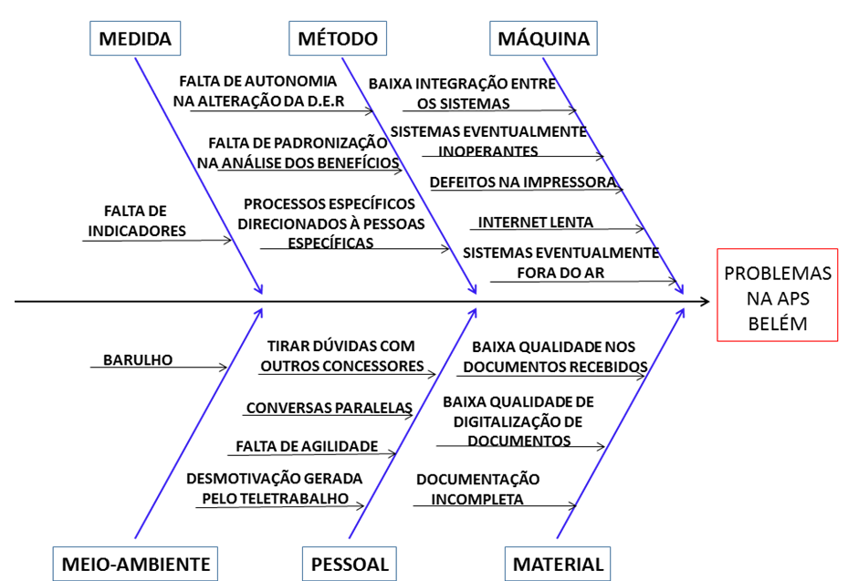
Figura 8 – Ishikawa dos Principais Problemas da APS Belém
Fonte: Autores, 2018

CONCLUSÕES

Este projeto visou contribuir com informações para um Programa de melhorias na produtividade e racionalização dos recursos, principalmente, dos processos de análise de benefícios da Agência do INSS Costa e Silva (Polo Digital) em Belém-PA.
Para tanto, foi mapeado e desenhado o fluxo de análises de benéficos realizadas pelos servidores locais, bem como cronometrados as durações de cada atividade relativa a tais análises. Além disso, foram realizas entrevistas estruturadas com os servidores para conhecer, entre outros, pontos a serem melhorados em suas atividades.
A partir disso a equipe de projeto percebeu diversos pontos de melhorias principalmente no que tange: a) a necessidade de diminuir a quantidade de exigências, que resultam basicamente da falta de documentação por parte do requerente; b) aumento da produtividade que está relacionado com a curva de aprendizado dos servidores, mas também com questões estruturais (Sistemas de Informação) e Técnicas (digitalização e acesso dos documentos e capacitação dos funcionários do atendimento); c) e por fim, pelo desenvolvimento de um dashboard dinâmico com indicadores de produtividade que possam auxiliar a gestão no acompanhamento das atividades de seus pares.
Levando-se em consideração os objetivos do projeto, crê-se que a equipe conseguiu atingir seus objetivos contribuindo com informações relevantes para uma melhor gestão pública dessa prestigiada e relevante ente público que é o INSS.
Em nome da equipe agradecemos o convite para participar desse relevante projeto, e nos colocamos ao seu dispor para sanar ou complementar quaisquer informações que acham necessário.

Cordialmente,

Prof. Msc. Carlos Gilberto Jr
Coordenador do Projeto na Unidade Belém

